
МИНОБРНАУКИ РОССИИ
Федеральное государственное бюджетное образовательное учреждение
высшего образования
«МИРЭА − Российский технологический университет»
РТУ МИРЭА

Практическое занятие № 7

Тема занятия введение в desktop-автоматизацию. создание прототипа и базовая автоматизация формы.
Вариант: 11

Выполнил студент 3 курса группы ЭФБО-09-23 Калинин Н.В.

Проверил Громов Е.В.

Москва
2026 г.

Цель работы: сформировать у студентов практические навыки создания
desktop-приложений с заданным интерфейсом и разработки базовых сценариев их
автоматизации с использованием платформы Puzzle RPA, а также освоение фун-
даментальных принципов промышленной роботизации: синхронизация с интер-
фейсом, проверка состояний элементов, логирование и обработка типовых оши-
бок.
ТЕОРЕТИЧЕСКАЯ ЧАСТЬ
Основные понятия
Автоматизация деятельности человека с использованием программных роботов является одним из наиболее динамично развивающихся направлений цифровой трансформации бизнеса. Особое место в RPA занимает автоматизация взаимодействия с настольными приложениями (Desktop Automation), поскольку значительная часть корпоративного программного обеспечения представлена именно desktop-решениями, многие из которых не имеют программных интерфейсов (API) для интеграции.
В центре нашего внимания – автоматизация desktop-приложений. Почему именно desktop?
КОНТРОЛЬНЫЕ ЗАДАНИЯ
Контрольное задание 1
Задание 1. Разработка десктоп-приложения
Необходимо разработать настольное приложение с графическим пользовательским интерфейсом.
Технология разработки выбирается студентом самостоятельно (например: C# WinForms, Java Swing и др.).

🖥️ Требования к интерфейсу приложения
Приложение должно содержать форму регистрации доставки.
📝 Поля ввода
- Package — наименование посылки
- Driver — имя водителя
🎛 Элемент выбора
- Delivery Type — тип доставки
Возможные значения:
- Standard
- Express
- Same-day
- Priority — приоритет доставки
Возможные значения:
- Low
- Medium
- High

🔘 Кнопки управления
- ➕ Add — добавление новой доставки
- 🧹 Clear Form — очистка формы

📊 Таблица доставок
В нижней части окна должна отображаться таблица зарегистрированных доставок со следующей структурой:
ID | Package | Driver | Delivery Type | Priority | Status
При добавлении новой записи статус устанавливается автоматически:
{ "status": "New" }

⚙️ Управление активностью элементов интерфейса
Необходимо реализовать управление доступностью элементов интерфейса:
- кнопка Add должна быть неактивной (IsEnabled = false), если не выбрано значение в поле Delivery Type (при условии, что все поля обязательны);
- при выборе типа доставки и заполнении всех полей кнопка должна становиться активной (IsEnabled = true);
- кнопка Clear Form должна оставаться активной всегда.

📥 Тестовые входные данные (MS Excel)
Для проверки корректности работы приложения и сценария автоматизации необходимо использовать следующий набор данных:
№ | Package | Driver | Delivery Type | Priority
1 | Document Package | Ivan Petrov | Standard | High
2 | Electronics Box | Anna Smirnova | Express | Medium
3 | Food Delivery | Dmitry Orlov | Same-day | Low
4 | Medical Supplies | Olga Ivanova | Express | High
5 | Office Supplies | Sergey Kuznetsov | Standard | Medium

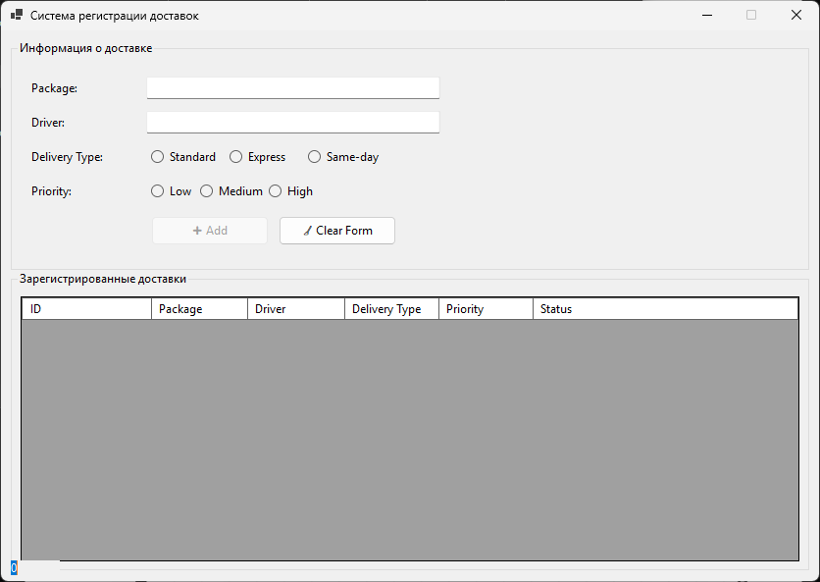

Контрольное задание 2
Задание 2. Базовая автоматизация работы с приложением
После разработки приложения необходимо создать процесс автоматизации в Puzzle RPA, имитирующий действия пользователя.

🤖 Алгоритм работы робота
- Запустить разработанное приложение.
- Дождаться появления главного окна.
- Последовательно обработать все записи из Excel-таблицы входных данных.
Для каждой записи робот должен:
- ввести значение в поле Package;
- ввести значение в поле Driver;
- выбрать значение Delivery Type;
- выбрать значение Priority.
- Проверить состояние кнопки Add:
- если кнопка неактивна (IsEnabled = false), определить незаполненное поле или невыбранный элемент и заполнить его;
- после активации кнопки (IsEnabled = true) нажать её.
- Повторить действия для всех записей (не менее 5).
- Проверить появление записей в таблице приложения.

📊 Ожидаемый результат выполнения
После выполнения сценария автоматизации таблица приложения должна содержать записи, соответствующие входным данным.
Пример результата:
ID | Package | Driver | Delivery Type | Priority | Status
1 | Document Package | Ivan Petrov | Standard | High | New
2 | Electronics Box | Anna Smirnova | Express | Medium | New
3 | Food Delivery | Dmitry Orlov | Same-day | Low | New
4 | Medical Supplies | Olga Ivanova | Express | High | New
5 | Office Supplies | Sergey Kuznetsov | Standard | Medium | New

🔎 Требования к корректности выполнения
Результат выполнения работы считается корректным, если:
✔ Интерфейс приложения
- кнопка Add корректно управляется через IsEnabled;
- форма не позволяет добавлять пустые записи.
✔ Работа робота
- робот корректно обрабатывает все входные данные;
- учитывает состояние элементов интерфейса;
- успешно добавляет записи в таблицу.
✔ Данные
- все записи добавлены;
- значения соответствуют входным данным;
- статус каждой записи — "New".

⚠️ Дополнительная проверка устойчивости
Рекомендуется протестировать сценарий с некорректными данными:
Package | Driver | Delivery Type | Priority
(пусто) | Test | Standard | High
Ожидаемое поведение:
- кнопка Add остаётся неактивной;
- робот обнаруживает незаполненное поле;
- корректно завершает добавление записи.

🧾 Логирование выполнения процесса
Необходимо реализовать логирование работы робота.
Допускается использование:
- текстового файла
- файла формата JSON
В журнале должны фиксироваться:
- запуск приложения
- обработка каждой записи
- добавление доставок
- ошибки (при наличии)
- завершение процесса
Пример записи:
{
"time": "2026-03-15 10:21:04",
"action": "AddDelivery",
"package": "Document Package",
"result": "success"
}

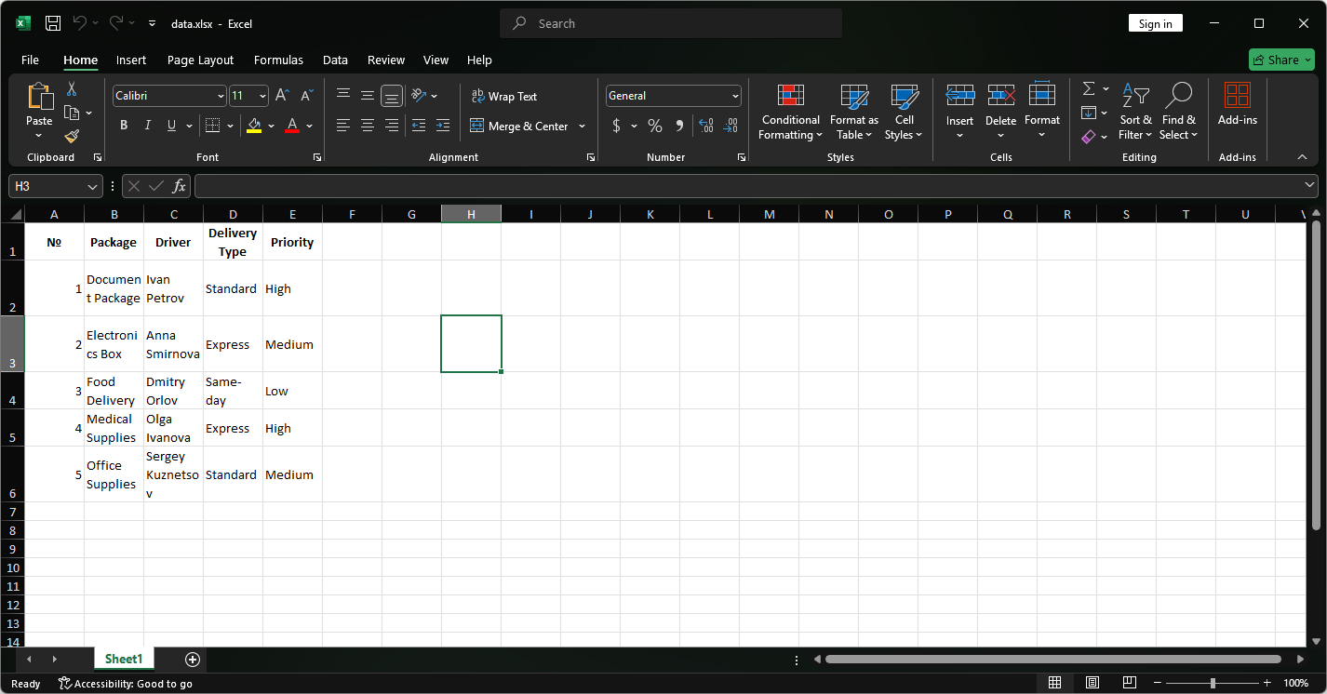
Успешное выполнение кода процесса
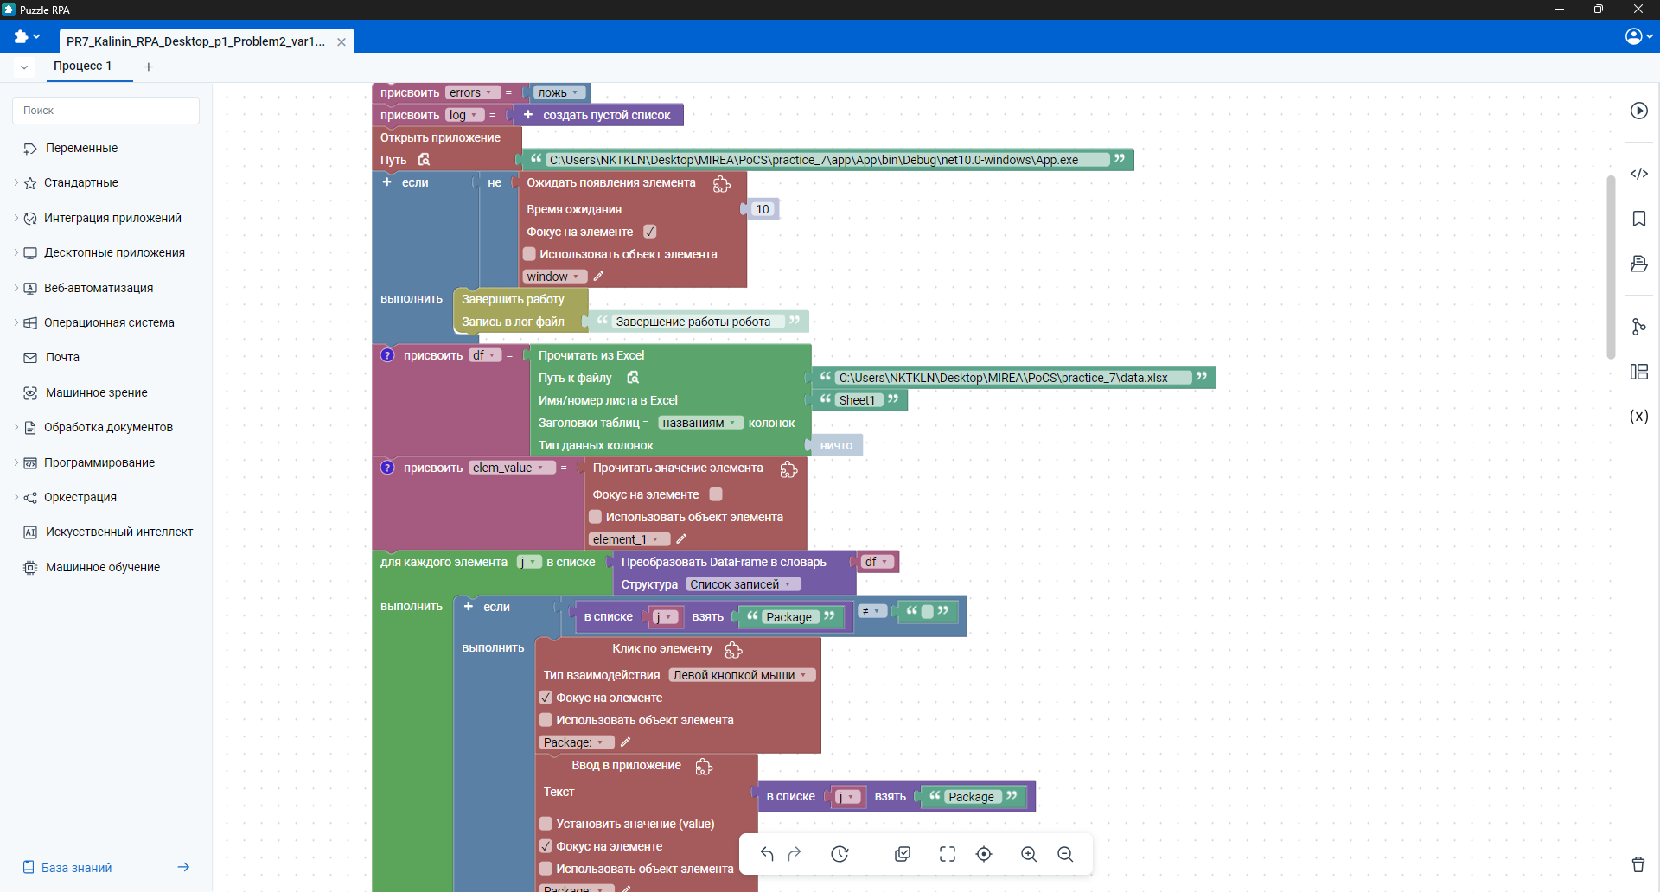
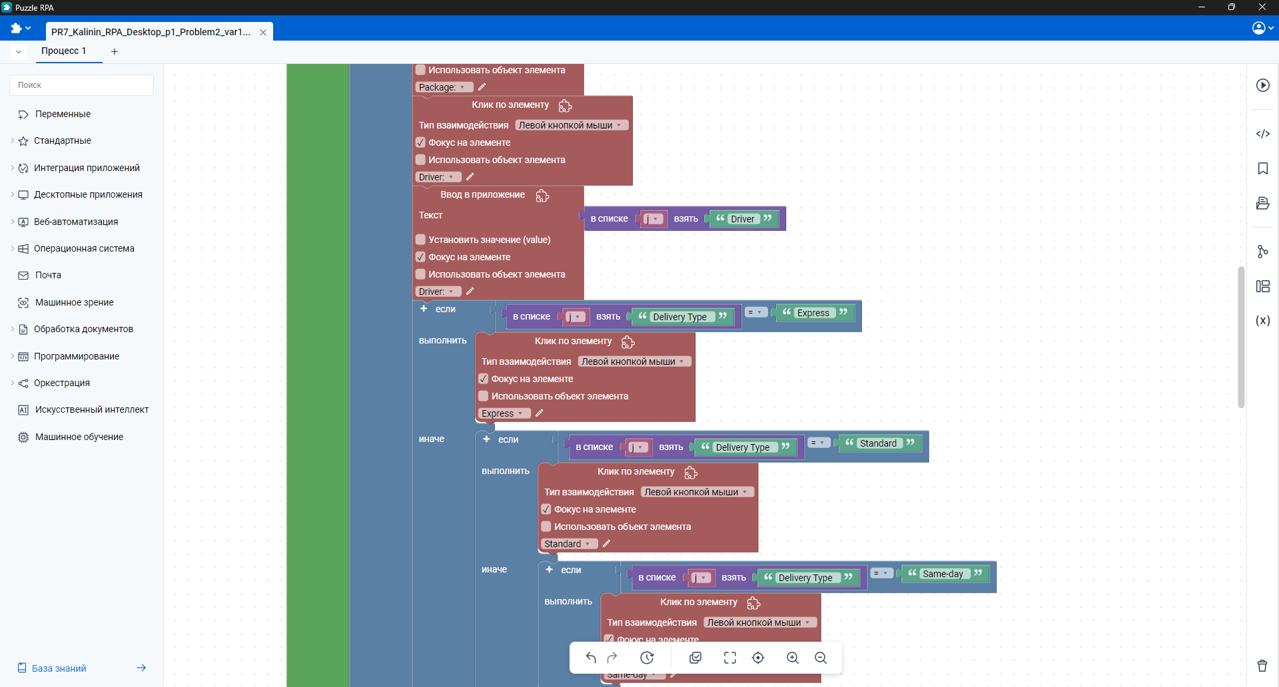
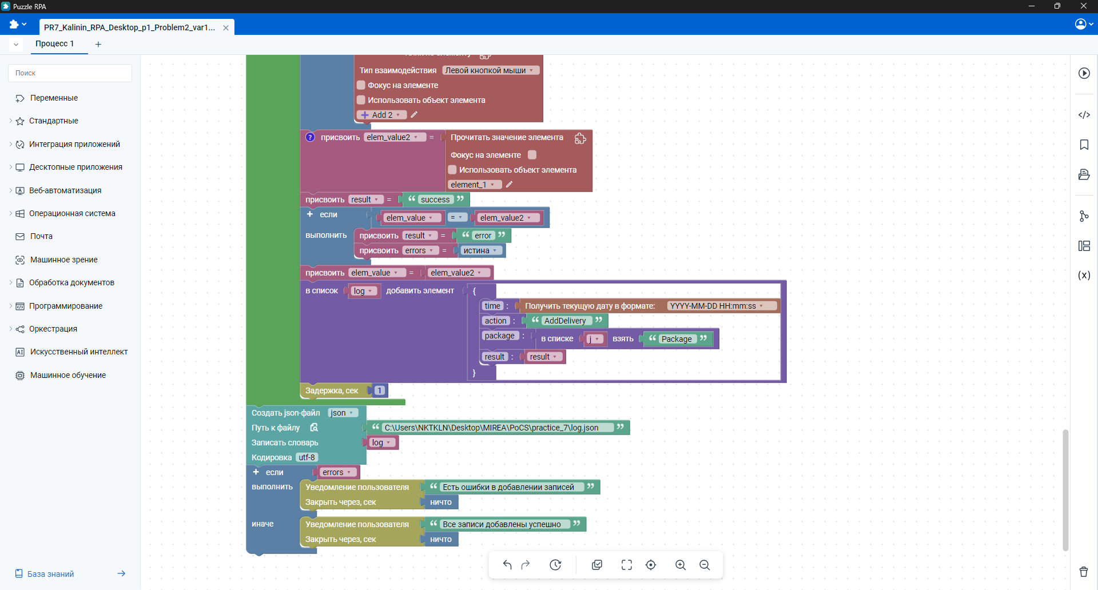
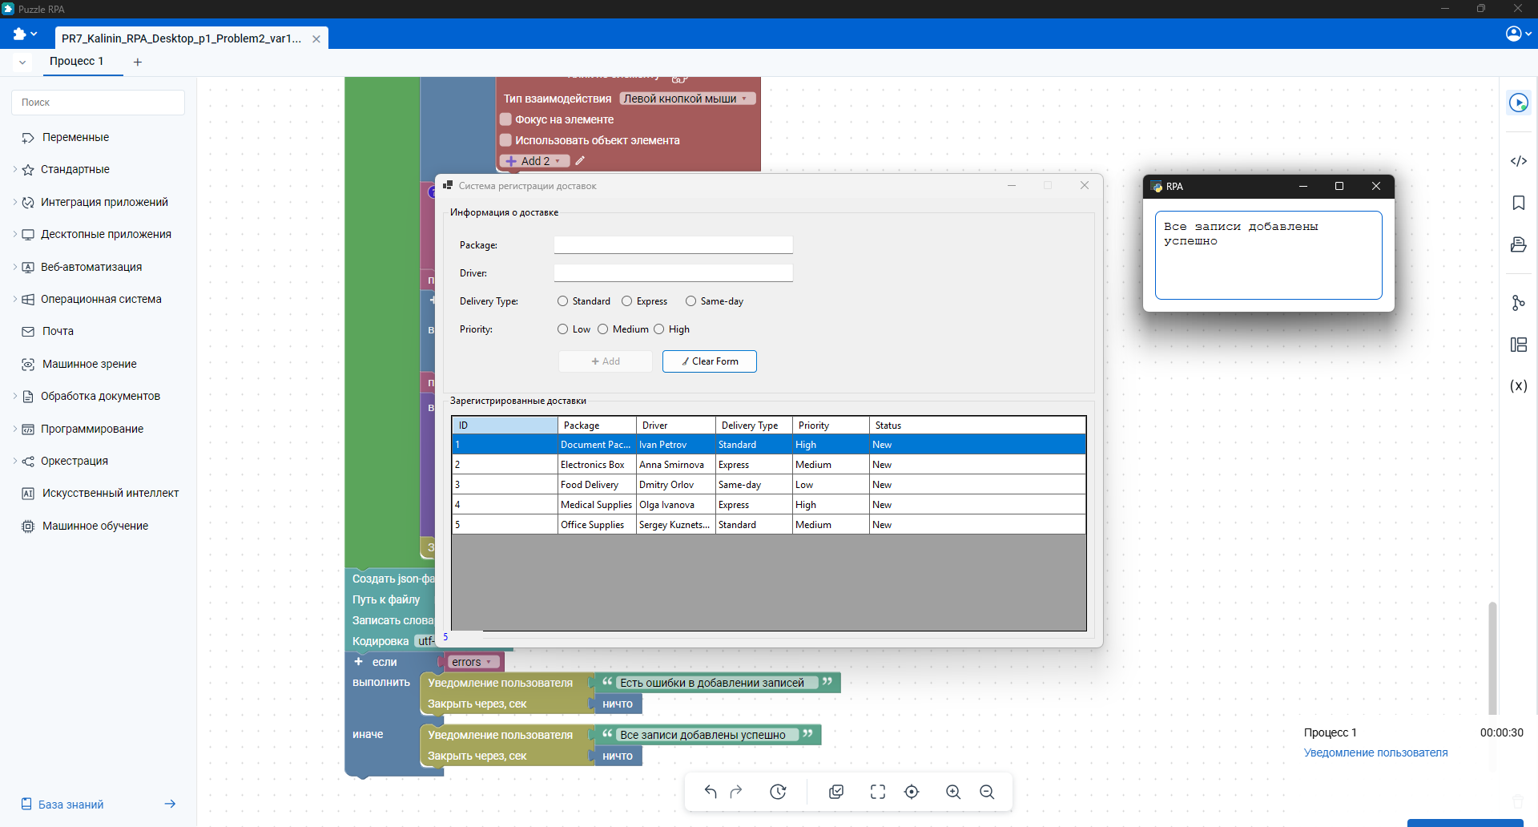
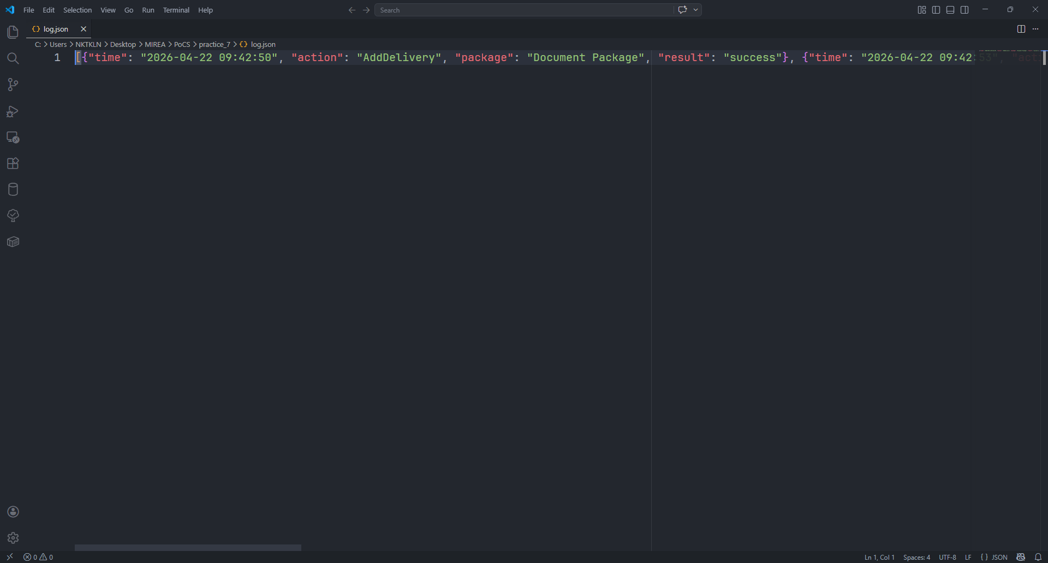

Ссылка на репозиторий: https://github.com/NKTKLN/mirea-puzzle-rpa/tree/main/practice_7
Ссылка на чат DeepSeek: https://chat.deepseek.com/share/ulpj2p968jzkrkbqu8

